**中文題目(14點)**

作者姓名1*, 作者姓名2,(中文）(12點)

1服務單位（中文）(12點)

2服務單位（中文）(12點)

**摘 要**(14點)

(中英文摘要請擇一撰寫即可。中文撰寫者請參考本範例，字體：標楷體12點。請依序撰寫中文題目、中文作者名、服務單位與摘要；若以英文撰稿者，請參考下頁範例。字體：Times New Roman 12 point。請依序撰寫英文題目、英文作者名、服務單位及摘要。題目/作者姓名/服務單位/摘要/關鍵詞之間空一行。摘要以2頁為限。摘要檔案透過本大會網站提供之表單上傳)

關鍵字：…………………………….等(中文：標楷體12點)

表1

|  |  |  |  |  |
| --- | --- | --- | --- | --- |
|  |  |  |  |  |
|  |  |  |  |  |
|  |  |  |  |  |

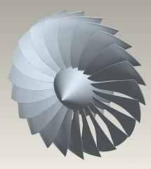  
圖 1

**English Title (14 pts)**

Author name 1*, Author name 2(英文）(12 pts)

1Affiliation（英文）(12 pts)

2Affiliation（英文）(12 pts)

**Abstract**(14 pts)

(英文摘要內容，英文：Times New Roman 12 pts)

Keywords：…………………………etc (英文：Times New Roman 12點)

Table 1………..

|  |  |  |  |  |
| --- | --- | --- | --- | --- |
|  |  |  |  |  |
|  |  |  |  |  |
|  |  |  |  |  |



Figure 1 ………..